Anexo I de la convocatoria de movilidad Erasmus+ para formación.
Instrucciones para realizar la solicitud

Procedimiento de solicitud

Personal de gestión, técnico y de administración y servicios (PTGAS), personal docente e investigador y para el personal investigador (PI).

La solicitud se presentará por vía telemática a través de la dirección web: https://airei.apps.uclm.es/

Una vez guardada la solicitud, el candidato podrá acceder a su solicitud en el apartado Mis solicitudes seleccionando la convocatoria en la que está realizando su candidatura y realizar modificaciones mientras el plazo de presentación de solicitudes esté abierto.

No se considerarán las solicitudes en estado borrador. Solo se considerarán presentadas las solicitudes en estado “solicitada”.

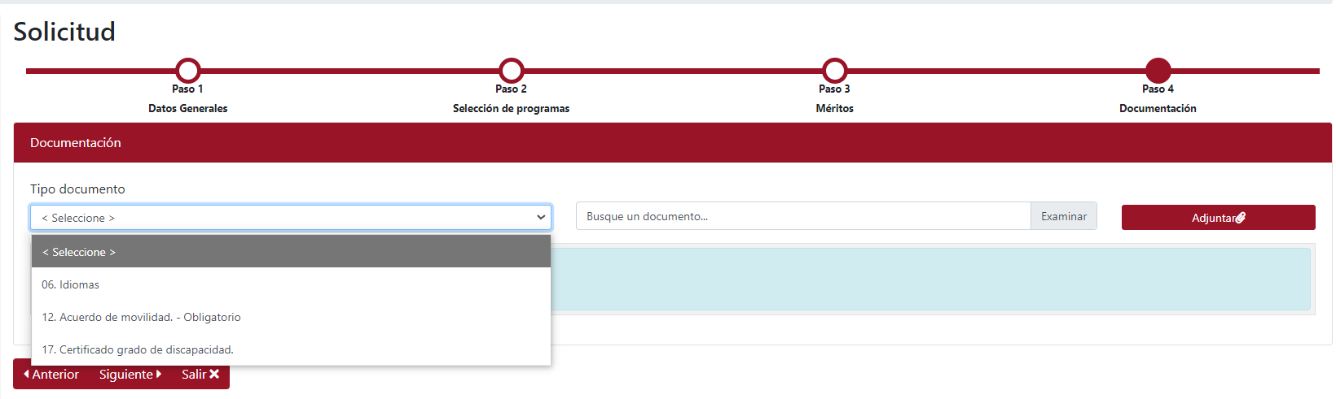

Paso 1. Datos generales

El solicitante completará los datos obligatorios para poder realizar la solicitud.

Paso 2. Selección de programas
El solicitante clicará en el botón añadir programa para seleccionar tantos destinos como la convocatoria le permita (ver base 7.1.). Puede consultar el listado de destinos elegibles en el anexo de esta convocatoria.

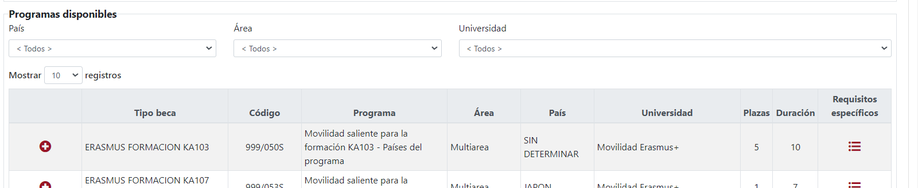
Añadir programa

Deberá completar el apartado Selección de programa con el país y el nombre completo de la institución de destino donde realizará la actividad formativa en los programas genéricos (que tienen el país sin determinar).

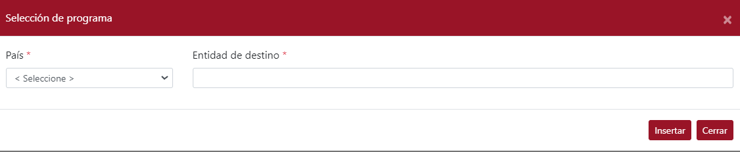

Paso 3. Méritos
El solicitante completará los apartados: Idiomas acreditados, tutor de personal visitante.
El mérito movilidad COLOURS se verificará en la carta de invitación o acuerdo con la carta de invitación o el acuerdo de movilidad para la docencia aportado.

Paso 4. Documentación

El solicitante deberá aportar los archivos obligatorios y aquellos que justifiquen los méritos mencionados en el paso 3, en el apartado “Tipo documento”.

Es documento obligatorio el documento 12. Acuerdo de movilidad o carta de invitación.

El solicitante que aporte un acuerdo de movilidad con errores o incompleto, quedará excluido, pudiendo subsanar el motivo de exclusión durante el período de subsanaciones.

El solicitante tendrá que declarar la veracidad de los datos aportados antes de terminar el proceso de solicitud.

Las modificaciones podrán realizarse mientras el plazo de presentación de solicitudes se encuentre abierto. Una vez terminado dicho plazo, no podrá realizarse ningún cambio.

El solicitante puede guardar una copia del resguardo de su solicitud disponible en el apartado Mis solicitudes.

Si tiene cualquier incidencia durante el proceso de solicitud deberá comunicarlo a través del Centro de soporte a usuarios autenticándose en la aplicación cau, abriendo un nuevo caso, seleccionando Servicios de Gestión Académica > Internacionalización y una vez en ese apartado seleccionando “Programas de Movilidad Internacional”.

Staff Weeks

Como información complementaria, en la siguiente aplicación puede consultar un listado de diferentes “Staff Weeks” organizadas por temáticas y países http://staffmobility.eu/staff-week-search

